**《互联网编程》**

**作业报告**

**作业名称：作业1 应用缓冲流网络通信编程**

**授课教师： 毛斐巧**

**报告人：赵美玲 学号： 2023155025 班级： 软件工程（腾班）**

**报告提交时间： 2025.5.7**

**成 绩：**

**1.作业内容与要求**：

参考第1讲中的ex11-5服务器端与客户端的套接字通信编程，以及第2讲中的ex9-5缓冲字符流应用编程，编写满足如下要求的程序：服务器端程序，服务器端的磁盘上保存着serverData.txt(内容如下)，服务器将serverData.txt中的内容逐行读出发送给客户端，将收到的客户端的回应消息在控制台输出。客户端程序，客户端的磁盘上保存着ClientData.txt，每收到服务器端发送过来的一行SeverData.txt中的内容，在控制台显示出该行内容，并将该行内容编序号（即前面加上序号（从1开始）和冒号，将编序后的内容存入到ClientData.txt中，再发编序后的内容回应给服务器端。请给出相应的程序源码和运行结果。

================ServerData.txt内容如下==================

I am ***.

I love Internet programming.

My student number is ***.

Today is 20250306.

==============注意：请将上述***替换成你本人的信息。=========================

1. **解答报告正文**代码思路如下：

1. 服务器端（Server）

读取文件：加载 ServerData.txt 的每一行

发送数据：通过 UDP 将每一行发送给客户端（端口 8888）

接收回应：获取客户端处理后的消息（带序号），并打印

2. 客户端（Client）

接收数据：监听 UDP 端口（8888），接收服务器发来的每一行

处理数据：

为每行添加序号（从 1 开始）

保存文件：将处理后的行写入 ClientData.txt

返回结果：将带序号的行发回服务器  
代码如下：（完整代码在附件中提交）

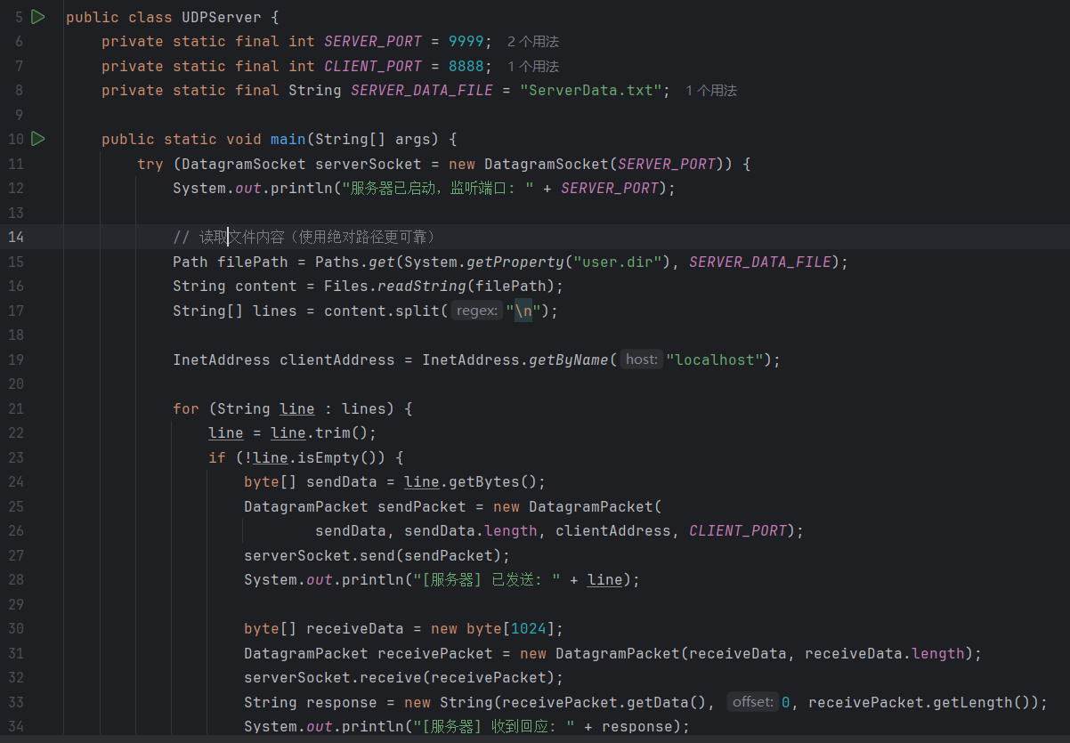

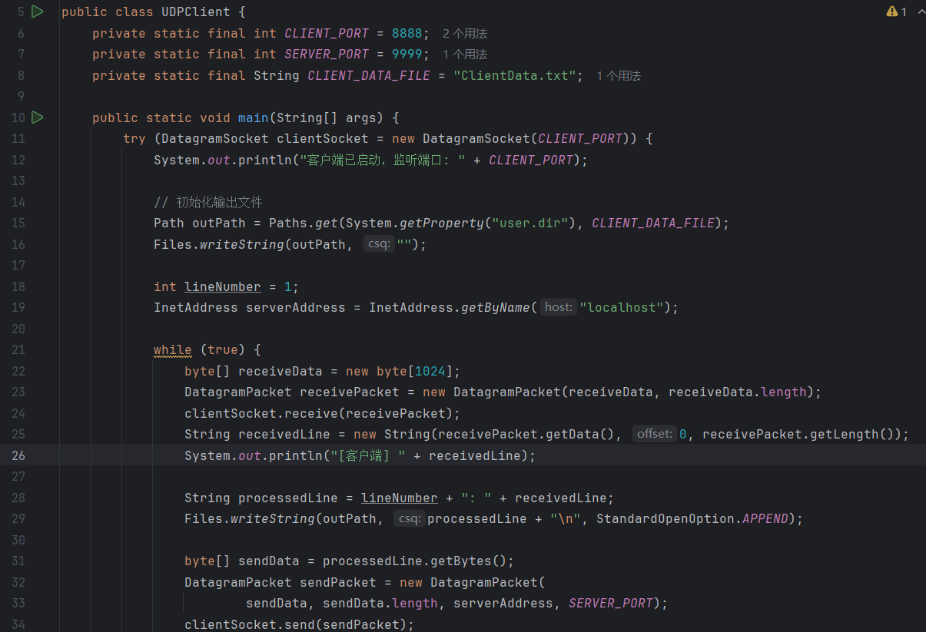

运行过程中我使用IJ运行，但是一直都给我报错显示无法找到主类，但是我的代码编译没有错误，于是我选择在终端运行，结果正确，显示如下，但是我还是很奇怪为什么IDE无法找到我的主类

**实验结果如下：**

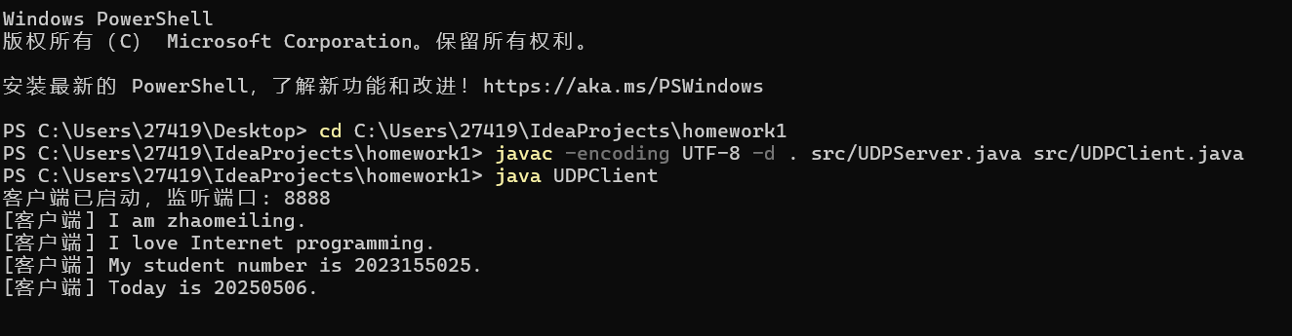

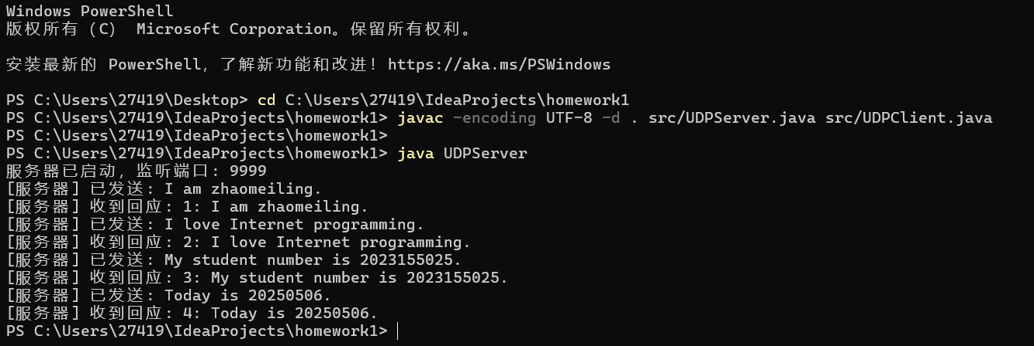  
客户端保存内容如下：

